КОНДУКТОМЕТРЫ

Кондуктометрические методы анализа и
назначение приборов

Кондуктометрические методы анализа основаны на измерении удельной электропроводности исследуемых растворов.
Электричество переносится через растворы электролитов находящимися в растворе ионами, несущими положительные и отрицательные заряды. Для предотвращения электролиза при измерении электропроводности растворов используют переменный ток.
Электропроводность зависит от многих факторов и, в частности, от природы вещества, растворителя и концентрации. Измеряя электропроводность, можно определить содержание различных веществ и их соединений в исследуемых растворах. Электропроводность растворов определяется с помощью кондуктометров различных конструкций, измеряя электрическое сопротивление слоя жидкости, находящейся между двумя электродами, опущенными в исследуемый раствор.
Однако возможно непрерывно измерять удельную электрическую проводимость электропроводящих растворов бесконтактным индуктивным способом.
Кроме того, можно наблюдать за изменением электропроводности раствора в процессе химического взаимодействия. В зависимости от принципа измерения методы классифицируют на:
- прямая кондуктометрия, основанная на непосредственном измерении электропроводности исследуемого раствора индивидуального вещества;
- Кондуктометрическое титрование, основанное на измерении электропроводности, изменяющейся в процессе взаимодействия титранта с определяемым веществом во время титрования; при этом о содержании вещества судят по излому кривой титрования, которую строят в координатах: удельная электропроводность – колличество добавленного электролита;
- Хронокондуктометрическое титрование, основанное на определении содержания вещества по времени титрования, автоматически регистрируемому на диаграммной бумаге регистратора кривой титрования.
В зависимости от методов и назначения существуют различные конструкции кондуктометров.
Кондуктометры позволяют решать многие практические задачи, в том числе для осуществления непрерывного контроля производством. Их используют для контроля очистки воды, оценки сточных вод, контроля солей в минеральной, морской речной воде. Определение электропроводности- один из методов контроля качества пищевых продуктов: молока, вин, напитков и т. д. Нередко при анализе смесей электролитов измерение электропроводности сочетают с измерением других величин (рефракции, вязкости, рН, плотности и т. д.).
В некоторых случаях определению электропроводности предшествует химическое взаимодействие. Именно так проводят кондуктометрическое определение различных газов: СО₂, СО, О₂, NH₃, SO₂, H₂S и т. д. Например, при определении СО₂ измеряют электропроводность раствора щелочи после поглощения им СО₂ . Этот прием используют при кондуктометрическом определении С, N, О, S и Н в органических соединениях, металлах и сплавах.

Принцип действия и устройство прибора

Электропроводность раствора электролита может быть найдена, если измерить активное сопротивление между погруженными в него электродами. Для измерения сопротивления пользуются переменным током, так как постоянный ток вызывает электролиз и поляризацию электродов. Источником тока обычно служат генераторы звуковой частоты.
Сопротивление раствора электролита определяют путем сравнения с эталонным сопротивлением. Для этого используют мостик Утстона (рис.1). Сопротивления R₁, R₂, R₃, R₄ можно подобрать так, чтобы ток в диагонали мостика отсутствовал, т. е. сопротивление его ветвей было пропорционально друг другу. Измеряемое сопротивление R4 можно найти по формуле:

R₄=R₃ R₂/R₁

Сопротивления R₁ и R₂ выбирают постоянными или сохраняют постоянными их соотношение; R₃ может изменяться. Таким образом, при балансировке моста регулируют сопротивление R₃ и находят сопротивление R₄. В качестве нуль-индикатора применяют осциллографы, гальванометры переменного тока или (после выпрямления) постоянного тока, цифровые вольтметры.
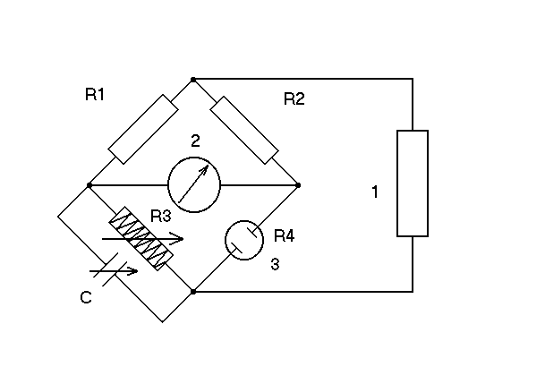
Рис.1. Мостик Уитстона:
R1, R2, R3, R4- плечи моста; С- переменная емкость; 1- звуковой генератор; 2- индикатор нуля; 3- электролитическая ячейка.

Условия равновесия моста применимы к переменному току, если R₁, R₂, R₃, R₄ - активные сопротивления. Однако на мостике переменного тока силу тока в диагонали нельзя свести к нулю, так как к активному сопротивлению добавляется некоторое реактивное сопротивление, обусловленное емкостью электролитической ячейки и цепи.
В электрическую эквивалентную схему электролитической ячейки (рис.2) кроме истинного активного сопротивления раствора R, зависящего от концентрации ионов и их эквивалентной электропроводности, входят дополнительные активные и реактивные сопротивления, возникающие в ячейке при измерении сопротивления. Электрическую ячейку – сосуд той или иной формы, содержащий электролит с погруженными в него электродами, в принципе можно рассматривать как конденсатор с электродной поверхностью S, электродным расстоянием l, заполненный раствором с диэлектрической проницаемостью ε. Сопротивление емкости С_{r}, шунтирующее истинное сопротивление электролита в водных растворах, обычно значительно выше истинного сопротивления раствора и поэтому не вызывает ошибок в измерении электропроводности. Однако при очень высоком истинном сопротивлении электролита эти величины могут быть соизмеримы. Возникающие ошибки уменьшаются с понижением частоты тока.
На границе металлический электрод – раствор электролита возникает двойной электрический слой. Емкость двойного слоя влияет на сдвиг фаз между током и напряжением, что приводит к ошибкам в измерении истинного сопротивления раствора.
Ошибки измерений могут быть связаны с электрохимическими процессами на электродах – разрядкой ионов, приводящей к изменению концентрации ионов у поверхности электрода. Вследствие медленной диффузии ионов к электроду наблюдается концентрационная поляризация, которая создает поляризационную емкость С_{п} и поляризационное сопротивление R_{п}. Ошибки, связанные с поляризационными явлениями, уменьшаются с повышением частоты тока и увеличением концентрации. При чистоте тока выше 1000 Гц влияние поляризации незначительно.
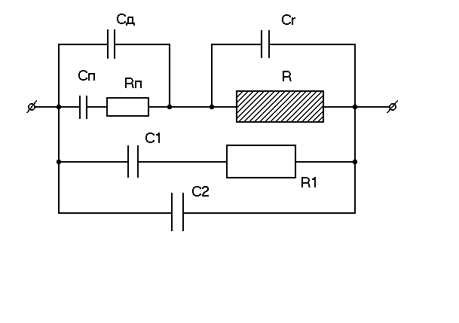
Рис.2. Электрическая эквивалентная схема ячейки:
R - истинное сопротивление раствора; Сr - геометрическая емкость ячейки; Сд - емкость двойного слоя; Сп и Rп – емкость и сопротивление поляризации; С1 и R1 – шунтирующие емкость и сопротивление, зависящие от конструкции ячейки; С2 – емкость проводов.

Шунтирование сопротивления R емкостью С₁ и сопротивлением R₁, возникающее при неудачной конструкции ячейки (близкое расположение проводов, идущих от электродов), также вызывает ошибки измерения. Емкость проводов С₂ может стать причиной емкостных утечек тока.
Ячейки для кондуктометров должны отвечать следующим основным требованиям:
- иметь оптимальные геометрические размеры межэлектродного пространства;
- поляризационные явления на электродах должны быть минимальными;
- утечка тока, обусловленная паразитными емкостными связями, должна быть минимальной.
Емкостное сопротивление компенсируется путем включения конденсатора параллельно сопротивлению R3.
Ошибки, связанные с поляризационным сопротивлением, уменьшаются при использовании платинированных электродов, так как увеличенная поверхность их уменьшает плотность тока. Платинированные электроды нельзя применять, если платиновая чернь оказывает влияние на проводимую реакцию или изменяет концентрацию вещества вследствие абсорбции. В некоторых случаях удобно применять платинированные электроды, прокаленные до красного каления (серое платинирование). Такие электроды значительно уменьшают поляризацию, но они обладают значительно меньшими абсорбционными свойствами.
Установка для кондуктометрического анализа состоит из электролитической ячейки, звукового генератора, мостика Уитстона и индикатора нуля. Для подачи стандартного раствора используют полумикробюретку.
Для питания системы переменным током используют генераторы ГЗ-1, ГЗ-2, ГЗ-10, ГЗ-33 и др. Для работы используют переменный ток частотой 1000 Гц.
В качестве нуль индикатора может использоваться осциллографический индикатор нуля. При полном балансе мостика эллипс на экране стягивается в горизонтальную линию.
Такого рода установки имеют высокую чувствительность.

Типы кондуктометров

Измерение электропроводности растворов может быть осуществлено при помощи уравновешенных мостов промышленного производства. К числу таких приборов относятся Р-38, Р-556, Р-577, Р-568 и др. Приведем краткие характеристики некоторых кондуктометров.
Реохордный мост Р-38. Р-38 широко используется в практике и представляет собой четырехплечевой уравновешенный мост со ступенчато-регулируемым плечем сравнения и плавно регулируемым отношением плеч. Прибор питается от сети переменного тока с частотой 50 – 500 Гц с напряжением 127 или 220 В через трансформатор, включенный в схему моста. Измеряемое сопротивление может изменяться 0,3-30000 Ом. Прибор содержит гальванометр типа М314, который служит нуль инструментом.
Кондуктометр ММЗЧ-64. Кондуктометр собран по схеме четырехплечевого уравновешенного моста. Питание - от сети переменного тока напряжением 220 В частотой 50 Гц через генератор, вмонтированный в установку. При этом частота повышается до 1150 Гц. Плечо сравнения имеет три декады сопротивлений. В каждую декаду включено по 9 сопротивлений, равных соответственно 1000, 100, 10. Сопротивление плеча сравнения можно изменять ступенями по 10 Ом в пределах от 10 до 10000 Ом. Кондуктометр позволяет измерять сопротивление от 0,01 Ом до 10 кОм. Блок конденсаторов используется для компенсации емкостной составляющей. Кондуктометр имеет электронно-оптический индикатор баланса моста. Погрешность измерений не превышает 1%.
Кондуктометр К-1-4. Кондуктометр собран по схеме четырехплечевого уравновешенного моста. Питание - от сети переменного тока напряжением 220 В частотой 50 Гц через генератор, вмонтированный в установку. При этом частота повышается до 1000 Гц. Область измеряемых сопротивлений составляет 100-90000 Ом. Плечи R1 и R2 представляют постоянные сопротивления в 100 Ом. Плечо сравнения является магазином сопротивлений типа Р-33. Предусмотрена балансировка моста по реактивной составляющей. При балансировке моста используется микроамперметр типа М-495, который включен через выпрямитель на выход усилителя. Погрешность измерений не выходит за пределы 0,5%.
Кондуктометр «Импульс» типа КЛ-1-2. Кондуктометр «Импульс» предназначен для измерения электропроводности растворов. К прибору приложены две ячейки, для которых отградуирована шкала прибора. Прибор собран по мостовой схеме с питанием импульсным током переменной полярности и интегрированием синхронного выпрямленного сигнала разбаланса. Погрешность измерений составляет 0,25%.

Принцип работы и устройство
бесконтактных кондуктометров.

Бесконтактные кондуктометрические анализаторы и концентратомеры предназначены для непрерывного измерения удельной электрической проводимости растворов. Бесконтактные кондуктометры выпускаются в различном исполнении: погружные, с различной глубиной погружения, и проточные. К таким кондуктометрам, используемым в производстве, относятся БКА-М, КНЧ-1М и другие.
В основу работы анализатора положен индуктивный метод измерения проводимости. Анализатор состоит из датчика и измерительного преобразователя. Датчик анализатора обычно выполнен с видами взрывозащиты: «искробезопасная электрическая цепь», «взрывонепроницаемая оболочка» и предназначен для преобразования удельной электропроводности в унифицированный сигнал постоянного тока.

Первичный
преобразователь
1

ГК

Г

ИК
Вых 1
2

Ус
Д
ПНТ
1

3
ПНТ
2
Ус
ИТ
Tt Вых

Рис.3. Датчик

Вторичный
прибор

ПТН
1
Дел.
Вх.1

ПТН
2
Σ
Вх.2

Рис.4. Измерительный преобразователь.
Измерительный преобразователь предназначен для преобразования удельной электропроводности в унифицированный сигнал постоянного тока, температурной компенсации и питания постоянным напряжением всех цепей датчика.
Рассмотрим устройство на примере проточного кондуктометра БКА-М.
Датчик состоит из первичного преобразователя с фланцами для установки на технологическом трубопроводе. В проточной части корпуса первичного преобразователя расположены чувствительный элемент и термометр сопротивления, которые опрессованы пластмассой. На наружной поверхности корпуса установлено основание для размещения электронного блока и блоков искрозащиты и устройство ввода.
Чувствительный элемент состоит из силовой ( генераторной ) ГК и измерительной ИК тороидальных катушек, помещенных в электростатический экран.
Электронный блок анализатора состоит из генератора переменного тока Г, усилителя Ус, детектора Д и преобразователей напряжение – ток ПНТ 1 и ПНТ 2.
Датчик работает следующим образом.
Переменное напряжение с генератора через блок искрозащиты 1 поступает на силовую катушку ГК первичного преобразователя и создает магнитный поток, который наводит ЭДС в жидкостном контуре связи, который является вторичной обмоткой для силовой катушки. Сила тока в контурах связи пропорциональна удельной электрической проводимости. Изменения силы тока в контуре связи изменяет наводимую им ЭДС в измерительной катушке ИК. Выходное напряжение первичного преобразователя через блок искрозащиты поступает на вход усилителя Ус. Усиленный сигнал детектируется, фильтруется, поступает на вход преобразователя напряжение – ток ПНТ-1 и по линии связи передается в измерительный преобразователь.
Напряжение с мостовой схемы измерителя температуры ИТ поступает на вход усилителей У. Усиленное напряжение постоянного тока, пропорциональное температуре анализируемой среды, поступает на вход преобразователя напряжение – ток ПНТ-2 и по линии связи передается в измерительный преобразователь.
Анализатор работает следующим образом.
С одного выхода датчика токовый сигнал, пропорциональный удельной электрической проводимости, поступает на вход преобразователя ток – напряжение ПТН-1, который подключен к одному из входов делителя Дел . С другого выхода датчика токовый сигнал, пропорциональный температуре анализируемой среды, поступает на вход преобразователя ток – напряжение ПТН-2, который подключен к входу сумматора Σ.
Зависимость удельной электрической проводимости имеет следующий вид:
Х_{t} = Х₀ [ 1 + α_{t} ( t - t₀ ) ] ,
где Х_{t} - значение удельной электропроводности при текущей
температуре, См/м;
Х₀ - значение удельной электропроводности при начальной
температуре, См/м;
α_{t} - температурный коэффициент раствора, град⁻¹;
t₀ - начальная температура раствора, град;
t - текущая температура раствора, град;

Для электролитов ( солей, кислот и щелочей ) α_{t} положителен и имеет значение от 0,019 до 0,025.
При повышении температуры раствора его удельная электропроводность увеличивается. Для компенсации этого увеличения необходимо уменьшить выходной сигнал. На входе сумматора устанавливается напряжение равное
α_{t} ( t - t₀ )
На выходе сумматора устанавливается напряжение
1 + α_{t} ( t - t₀ )
и подается на другой вход делителя.
На выходе делителя устанавливается напряжение, пропорциональное
Х₀ = Х_{t} /[ 1 + α_{t} ( t - t₀ ) ] ,
Которое не будет зависеть от температуры анализируемой среды.

технологический трубопровод тройник

байпасный вентиль

БКА-М

труба

фланец

труба с кабелем дренаж

Рис.5

Датчик анализатора устанавливается на обводной линии технологического трубопровода с помощью фланцевых соединений в горизонтальном положении в помещениях и наружных установках, рекомендуемая схема обвязки датчика анализатора приведена на рис.5.

